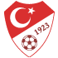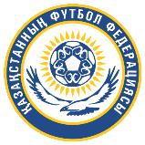

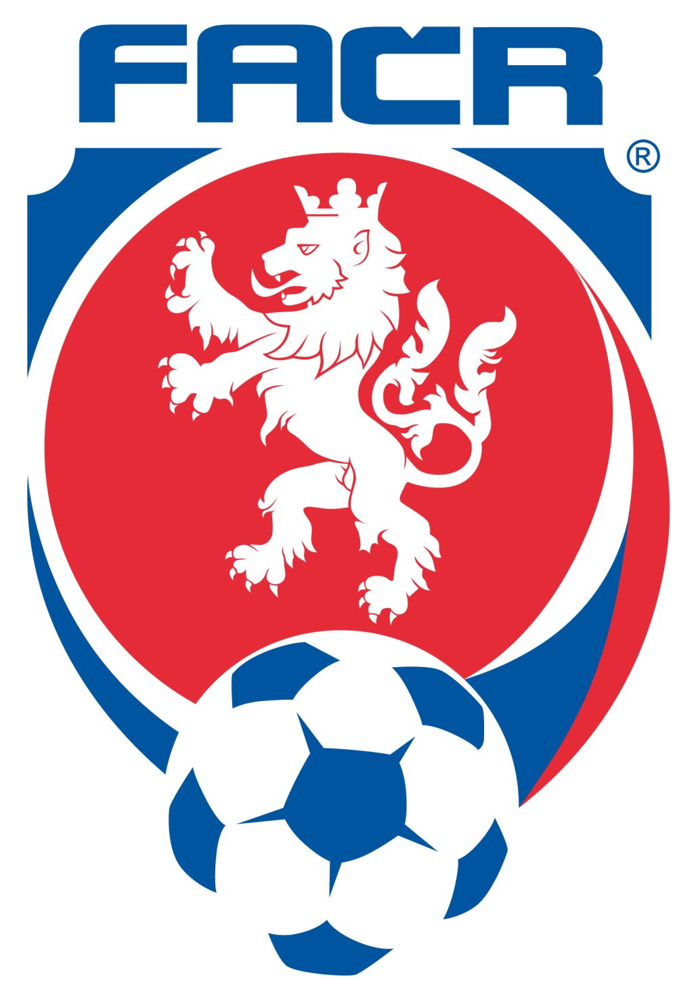

**Kvalifikační mezistátní utkání**

**TURECKO**

**–**

**ČESKÁ REPUBLIKA**

**10.10.2014 – 21:45 hodin**

**Istanbul**

**Kvalifikační mezistátní utkání**

**KAZACHSTÁN**

**–**

**ČESKÁ REPUBLIKA**

**13.10.2014 – 22:00 hodin**

**Astana**

**[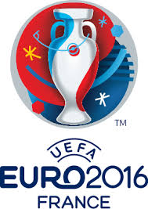](http://www.google.cz/imgres?sa=X&hl=cs&rlz=1T4SKPT_csCZ419&biw=1600&bih=698&tbm=isch&tbnid=qY-c1k5AeZUDjM:&imgrefurl=http://greenscene.me/2013/09/euro-2016-qualifying-seeding-predictions/&docid=vklOqWd9ZHfy6M&imgurl=http://greenscene.me/wp-content/uploads/2013/09/euro2016logo.png&w=286&h=403&ei=eEWgUof6CoLPtAbN9ICoBg&zoom=1&ved=1t:3588,r:78,s:0,i:325&iact=rc&page=4&tbnh=179&tbnw=127&start=69&ndsp=25&tx=78&ty=104)**

# Program ČR „A“

**Pondělí, 6.10.2014**

11.00 - 12.00 určení hráči pro novináře

16.30 – 18.00 trénink Strahov (otevřený)

**Úterý, 7.10.2014**

13.30 setkání s novináři (3 hráči)

17.00–18.30 trénink na Strahově (20 min otevřený)

**Středa, 8.10.2014**

10.30 trénink na Strahově (zavřený)

13.45 odjezd na letiště

14.20 setkání s novináři (VIP salonek Terminál 1 - trenér + 1 hráč)

**15.15** odlet speciálem do Turecka

**(let 2,30 hod + 1 hod časový posun)**

**Čtvrtek, 9.10.2014**

19.00 TK na stadionu (trenér + hráč)

20.00 **oficiální trénink** (15 min otevřený)

**Pátek, 10.10.2014**

**21.45 Turecko - ČR kvalifikace ME**

**(výkop 20:45 našeho času)**

**Sobota, 11.10.2014**

09.00 setkání s novináři (letiště - 2 hráči)

10.00 odlet **(let 4,00 + Časový posun +3 hod oproti Turecku)**

21.00 trénink na stadionu na umělé trávě (otevřený)

**Neděle, 12.10.2014**

20.00 TK na stadionu (trenér + hráč)

21.00–22.00 oficiální trénink (15 min otevřený)

**Pondělí, 13.10.2014**

**22.00 Kazachstán - ČR kvalifikace ME**

(výkop **18,00** našeho času)

Národní tým České republiky „A“

**(National Team of the Czech Republic „A“)**

**Starty / Góly „A“**

# Jméno / Name Nar. / Born Klub / Club Matches / Goals „A“

Petr Čech 20.05.1982 Chelsea FC 109 / 0 GK

Tomáš Vaclík 29.03.1989 FC Basilej 2 / 0 GK

David Bičík 06.04.1981 AC Sparta Praha 0 / 0 GK

Tomáš Sivok 15.09.1983 Besiktas Istanbul 45 / 3 DF

Pavel Kadeřábek 25 04.1992 AC Sparta Praha 4 / 0 DF

Radim Řezník 20.01.1989 FC Viktoria Plzeň 1 / 0 DF

Michal Kadlec 13.12.1984 Fenerbahce 55 / 8 DF

Marek Suchý 29.03.1988 FC Basilej 19 / 0 DF

David Limberský 06.10.1983 FC Viktoria Plzeň 28 / 0 DF

Václav Procházka 08.05.1984 FC Viktoria Plzeň 6 / 0 DF

Daniel Pudil 27.09.1985 FC Watford 26 / 2 DF

Vladimír Darida 08.08.1990 SC Freiburg 19 / 0 MF

Jaroslav Plašil 05.01.1982 G.Bordeaux 89 / 6 MF

Ladislav Krejčí 05.07.1992 AC Sparta Praha 8 / 1 MF

Bořek Dočkal 30.09.1988 AC Sparta Praha 11 / 3 MF

Daniel Kolář 27.10.1985 FC Viktoria Plzeň 21 / 2 MF

Václav Pilař 13.10.1988 FC Viktoria Plzeň 16 / 4 MF

Josef Šural 30.05.1990 FC Slovan Liberec 1 / 0 MF

Tomáš Rosický 04.10.1980 Arsenal FC 96 / 22 MF

Lukáš Vácha 13.05.1989 AC Sparta Praha 4 / 0 MF

David Lafata 18.09.1981 AC Sparta Praha 31 / 7 FW

Tomáš Necid 13.08.1989 PEC Zwolle 26 / 7 FW

Matěj Vydra 01.05.1992 FC Watford 14 / 4 FW

**REALIZAČNÍ TÝM/TECHNICAL STAFF**

Pavel Vrba Hlavní trenér

Dušan Fitzel Manažer mužstva

Jaroslav Dudl Technický vedoucí

Karel Brückner Poradce

Karel Krejčí Asistent trenéra

Zdeněk Svoboda Asistent trenéra

Jan Stejskal Trenér brankářů

Ondřej Lípa Tiskový mluvčí

Luděk Bernát Videotechnik

MUDr. Petr Krejčí Lékař

MUDr. Petr Krejčí ml. Lékař

MUDr. Petr Zeman Lékař

Pavel Kolář Fyzioterapeut

Martin Janoušek Fyzioterapeut

Bronislav Schreier Fyzioterapeut

Eduard Poustka Masér

Jiří Vít Kustod – masér

Jiří Strnad Kustod

Rudolf Juriga Kuchař